|  |
| --- |
| Patrones Globe |
| Aplicaciones Avanzadas Web |
| Eduardo Torres Ponguta |

**Fácil sistema de cuadrícula Porcentaje con HTML5**

Sistemas de red de la Web ayudan codificadores de front-end de diseño de un documento más rápido. En este artículo voy a presentar un sistema de red basado en el porcentaje que se incluye en el marco de Fácil CSS.

Las principales características de este sistema de red es que todas las columnas tienen un porcentaje basado anchura para que se adapten al elemento contenedor. Esto significa que con el uso de este sistema usted no tendrá que definir un ancho de cada columna a mano, puede simplemente tirarlo dentro de cualquier contenedor y los anchos de columna y canalones columna se establecerá automáticamente.

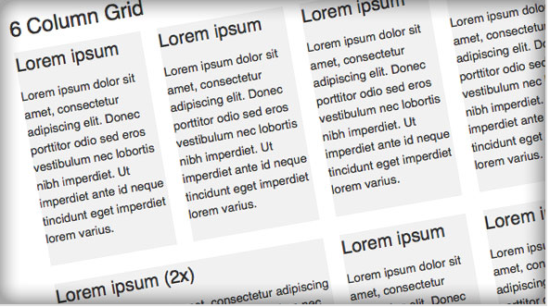

Este sistema soporta hasta 6 columnas iguales de ancho, así que usted puede elegir entre 2 y 6 columnas en el conjunto. En cada conjunto de columnas que puede tener columnas dobles, triples, cuádruples o incluso quíntuples. Las canaletas de columna se establece en un 2 por ciento por cada conjunto de columnas, por lo que en caso de tener diferentes conjuntos de columnas en un contenedor que tendrán canaletas mismo número de columnas.

Nombrar las columnas y los recipientes de columna

Sistema de cuadrícula menudo comprometer la semántica. . Desafortunadamente esto es algo que tenemos que vivir con si queremos utilizar este tipo de enfoque

Una cosa importante sobre Easy Grid System Porcentaje es que los contenedores de columna deben tener el nombre de la clase base cols (como en columnas - en plural ), mientras que cada columna debe tener un nombre de la clase col (columna - singular ). Mediante el uso de esta clases base solo el sistema de red puede mostrar correctamente dos columnas iguales. Así que este código

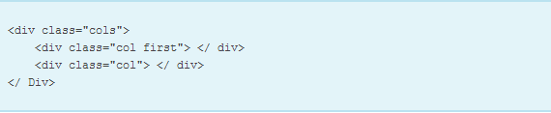

puede ser utilizado para la creación de 2 columnas iguales. Tenga en cuenta el nombre de la clase primera . Lo estoy usando (junto con: selector de pseudo primer hijo) para borrar el margen izquierdo de la primera columna.

Si desea crear más de 2 conjunto de columnas es necesario agregar un nombre de clase colsX al contenedor donde X representa el número de columnas del conjunto. He aquí una muestra:

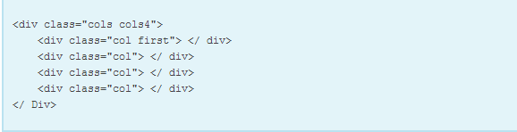

Si necesita incluir una columna con un ancho múltiple (columna doble o triple de ancho) puede añadir un nombre de clase COLX donde X es el número que define el ancho de la columna es. Una vez más en cuenta la singular aquí! He aquí un ejemplo de 5 columnas establecidos donde la segunda columna es el doble del ancho de la falta de pago.

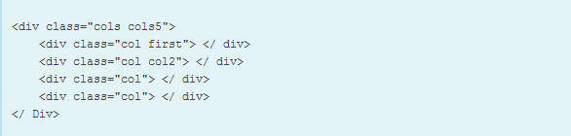

Fácil Paginate plugin de jQuery para la paginación

Hoy voy a presentar un sencillo plugin de jQuery que hice. Este plugin te permite navegar fácilmente a través de la lista de elementos con controles de paginación. Es muy fácil de implementar y muy ligero, así que puede ser muy útil para utilizar en tus propios proyectos. Es principal propósito es ver cierto número de elementos de la lista a la vez, pero también se puede configurar para ver un artículo por uno.

¿Cómo funciona?

El plug-in tiene una lista de elementos, calcula un número de elementos secundarios de un objeto determinado, lo divide por el parámetro paso (que se puede ajustar fácilmente) y genera "botones de control". Los controles se insertan inmediatamente después de que el objeto seleccionado en forma de lista ordenada.

Por objeto de destino Recomiendo el uso de lista desordenada, aunque el plugin funciona con cualquier otro tipo de elemento que contiene cualquier tipo de elementos secundarios. Si usted quiere tenerlo configurado de esa manera, elementos secundarios pueden ser de un tipo diferente!

Para aplicar este plugin, por supuesto, la necesidad de vincular a la biblioteca jQuery y el plugin js archivo:

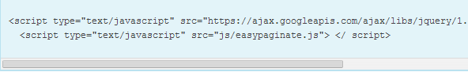

Usted tendrá que iniciar el plugin:

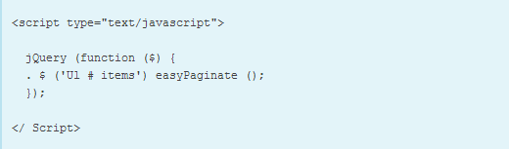

Este es el código fuente para el objeto de destino que estoy utilizando en mi ejemplo: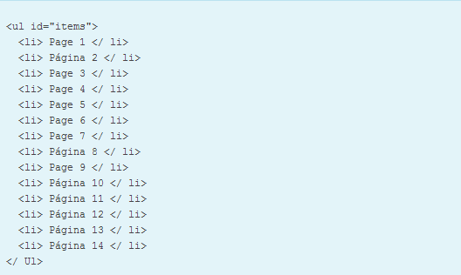

Este es el código fuente generado para los botones de control (insertados inmediatamente después de que el elemento de destino):

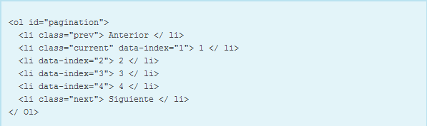

**jQuery Plugin Easy Image Ampliar**

He estado trabajando en un pequeño script para un cliente mío, que requiere la imagen magnificación producto. La tarea consistía en crear un script que permitirá a los usuarios ver grandes detalles del producto mientras se mueve el cursor sobre la imagen de tamaño mediano. Durante el proceso que decidí crear un plugin de jQuery y compartirlo con ustedes!

Al igual que con todo mi guión trato de mantener las cosas lo más ligero posible, y lo más importante, tan personalizable como sea posible. Espero que usted encontrará esta muy fácil de aplicar a sus propios sitios web.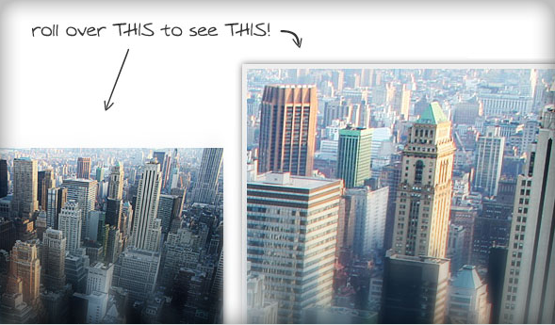

Introducción

En primer lugar te sugiero que echa un vistazo a la demo para ver lo que el plugin se trata. Luego regresa aquí y seguir leyendo este artículo:)

Marcado

Suelo empezar esta sección de mis artículos con la misma frase: "el margen de beneficio no puede ser más sencillo" :) La idea principal detrás de este y otros plugins que escribo es - mantener el margen de beneficio tan simple como sea posible. No hay elementos innecesarios y HTML hinchada. También markup (para todos mis plugins) hace que el contenido accesible incluso con JavaScript desactivado, lo cual es importante.

Todo lo que necesitas para este plugin para trabajar es elemento delimitador que contiene la pequeña imagen que une a la imagen grande, pero se requiere la siguiente estructura:



l guión (y CSS) se encarga fo el resto.

Opciones

Este plugin es personalizable con varias opciones y definiciones CSS simples. En términos de CSS todo lo que necesita hacer es definir el tamaño, la posición del elemento de zoom de imagen de nueva creación y la apariencia. En mi demo que estoy utilizando esta definición:

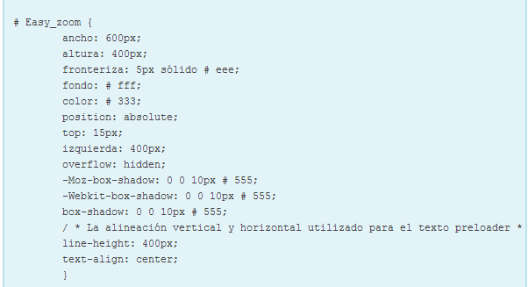

Usted se dará cuenta el line-height propiedad ... Estoy utilizando si para la alineación vertical del texto del mensaje que se muestra cuando la imagen detallada se está cargando. Por supuesto, usted puede utilizar sus propios métodos de posicionamiento, su propio texto, insertar marcas extra si quieres y añadir su propio CSS para estilizar el preloader. Tal vez algunos gif preloader como imagen de preloader? Eso lo dejo a ti, lo que yo estoy mostrando aquí es un ejemplo al descubierto el hueso que se puede personalizar fácilmente.

Echemos un vistazo a las opciones del plugin. Aquí está una lista de ellos con valores y descripciones por defecto:

Identificación

Valor por defecto: "easy_zoom"

El identificador del elemento de zoom de imagen de nueva creación. Por supuesto, usted puede utilizar su cuenta, pero asegúrese de actualizar la CSS en consecuencia.

Padre

Valor por defecto: "cuerpo"

Esto define el elemento DOM donde se insertará recién creada elemento de imagen de zoom. Usted puede insertar en cualquier lugar que desee en el DOM mediante la edición de esta opción.

Anexar

Valor por defecto: "true"

Si se establece en true (por defecto) se insertará el elemento recién creado como un último hijo del elemento padre. Si esta opción se establece en false, **entonces se insertará el elemento recién creado como el primer hijo del elemento padre.**

**La anatomía de una sesión Perfect Page**

En este artículo voy a analizar lo que es una página de acceso perfecto o formulario de acceso deben tener. También usted puede descargar el formulario de acceso CSS3 puro de forma gratuita.

Formularios de ingreso son muy simples en términos de los elementos requeridos. Cuando se trata de formas, que no consigue más simple que eso. Pero algunos de los elementos que podrían ser valiosas para sus usuarios (o miembros potenciales) a menudo son ignoradas.

Echemos un vistazo a lo que creo que son elementos necesarios.

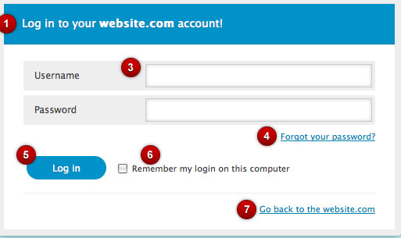

1. El título

Creo que cada formulario debe tener un título importante que explica brevemente qué forma se trata. Si utiliza la página de inicio de sesión, como en mi ejemplo, es importante mencionar el nombre de su página web, por lo que los visitantes accidentales sabe dónde están.

2. No miembros

Visitantes no miembros pueden tropezar con su página de inicio de sesión de un modo u otro. ¿Por qué no pensar en ellos y ofrecerles un enlace directo a la página de registro. Esto les ahorrará un tiempo y aumentar sus posibilidades de más nueva firma miembro de arriba.

3. Los campos de entrada y etiquetas

Aunque las formas de inicio de sesión por lo general contienen dos campos de entrada, es importante que ellos están muy bien decoradas para que las etiquetas se pueden leer, y no hay. Una cosa que a menudo me doy cuenta de los diversos sitios web es la falta de etiquetas se puede hacer clic. Usted debe utilizar PARA atributo en las etiquetas "conectar" con el campo de entrada correspondiente. Es un pequeño esfuerzo al codificar y puede hacer una gran diferencia en cuanto a si es la usabilidad.

4. ¿Ha olvidado la contraseña de enlace

Este es también eslabón muy importante. Muchos usuarios tienen numerosas cuentas y contraseñas, y que a menudo no pueden recordar cuál de ellos utilizar en su sitio. La mejor ubicación para este enlace está cerca del propio campo de la contraseña.

5. Botón Enviar

Esto debería, por supuesto, ser lo más destacado en el formulario. Para obtener los mejores resultados (por los resultados que quiero decir mejor experiencia de usuario) que siempre debe ser similar a un botón.

6. Recordarme

Una característica muy útil que los usuarios regresan sabrán apreciar. Si la aplicación lo permite, incluya esta opción y sus miembros estarán agradecidos.

Una cosa que creo que es muy importante es envolver la casilla de verificación y el texto dentro de la misma etiqueta. Las casillas de verificación son pequeñas y por lo tanto difícil de hacer clic en. Si envuelve todo el texto dentro de la etiqueta, se agranda el área seleccionable y de esa manera hacer la vida más fácil para sus usuarios.

**Dibujo Icono del calendario con CSS3**

En este artículo voy a utilizar algunos de los trucos de estilo CSS para crear un icono de calendario que puede utilizar para su blog o algo similar. Es importante notificar que no hay imágenes utilizadas aquí y el margen de beneficio no puede ser más sencillo de lo que es.

El resultado final se parece a la imagen de abajo.

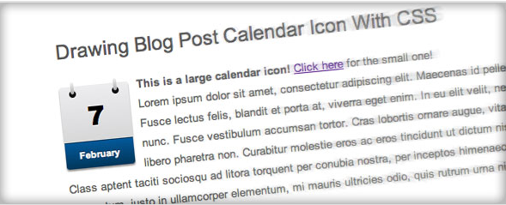

HTML

Como se ha mencionado el código HTML que estoy utilizando para hacer de este icono del calendario para trabajar es muy simple:



Tenemos un punto de envolver, aunque puede ir con la DIV (o nuevo elemento de HTML5 - TIME). Dentro del elemento de ajuste que necesita un elemento extra que contiene el nombre de un mes.

El principio

Ahora, tengo 2 elementos para trabajar, además voy a crear 2 elemento seudo para cada uno de los elementos reales que me dará total de 6 elementos que pueda usar para dibujar formas y colocarlas correctamente. Pseudo elementos serán utilizados para espiral del calendario (en realidad esos son una especie de anillos, no estoy seguro de lo que es la palabra Inglés correcta para ella ... lo siento por eso).

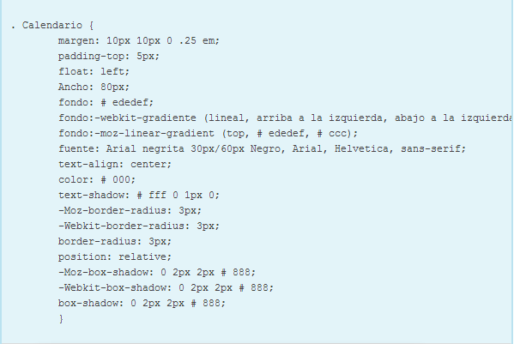

Elemento Em también se labra, que contiene el nombre del mes.

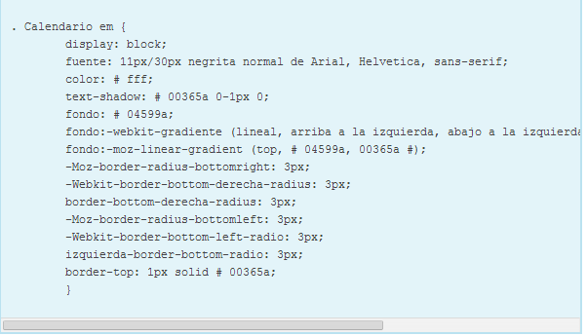

Ahora estoy Styling los pseudo elementos. Elementos de contenedores (seudo: before y: after) se utilizan para crear thos círculos, "agujeros en el papel te".

Pseudo elementos ... y de em se utilizan para crear los anillos: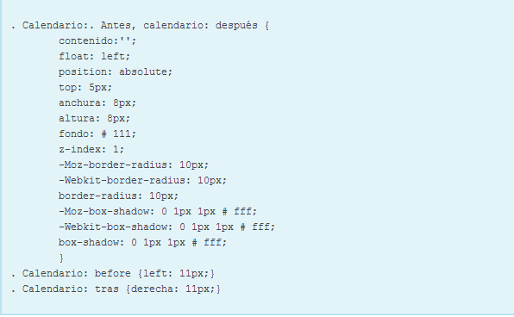

Pseudo elementos ... y de em se utilizan para crear los anillos:

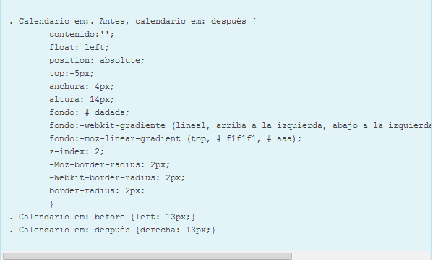

**Máscara contenido en ángulo con CSS**

En este artículo voy a mostrar cómo hacer crear angulada contenido CSS "máscara". La idea es bastante simple y utiliza CSS transformar la propiedad (rotación para ser más precisos). Por supuesto, este efecto será completamente funcional sólo en los navegadores que apoyan actualmente la rotación de CSS.

En el artículo anterior hablé de mi posición en los prefijos de proveedores. En este artículo que estoy utilizando propiedades que actualmente contienen prefijos de proveedores. Es curioso, ¿no? Aunque yo todavía prefieren tener propiedades de prefijo libre, que no se me detiene (y no debe usted dejar) el uso de las nuevas propiedades de la bondad.

Vamos a llegar a la empresa. Mire la imagen de abajo para ver lo que estoy tratando de lograr.

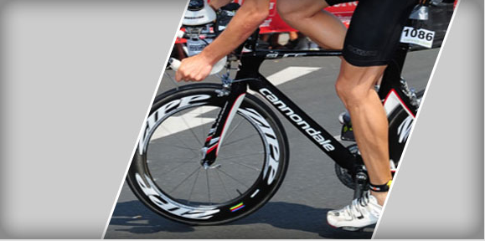

La bondad CSS

Lo importante aquí es establecer desbordamiento propiedad a escondidas en los 3 elementos (bien puede omitir que para el tercero elemento). Primer elemento no se gira y se ha fijado la anchura y la altura. Segundo elemento se gira en sentido horario y tercer elemento se hace girar en sentido antihorario por la misma cantidad grado. La colocación de los elementos se debe ajustar aún más los márgenes de elementos y, por supuesto, usted es libre para diseñarlo tan satisfecho (imágenes de fondo, las fronteras, etc) En la página de demostración que estoy proporcionando un ejemplo bare-hueso a continuación, puede cambiar el estilo tan contentos .

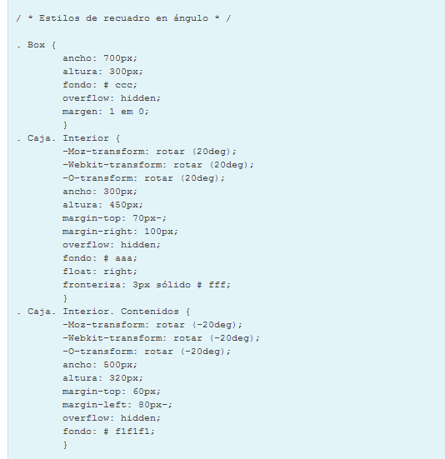

**Pure CSS3 Post Tags**

Se trata de un lugar sencillo truco CSS puro que puede utilizar para el estilo de sus etiquetas de entrada del blog, a menudo se encuentra en la parte inferior de los postes.

Etiquetas postales CSS Pure utiliza al menos 2 trucos de CSS, como triángulos CSS y círculos CSS .

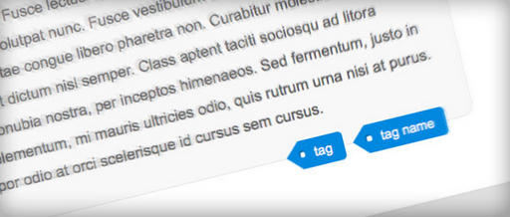

Hará triángulos CSS necesita manipular las fronteras de un elemento que tiene la altura y la anchura cero.

Círculo CSS es más simple. Todo lo que necesitas es un elemento cuadrado con esquinas redondeadas que figuran por lo menos a la mitad del tamaño del elemento. El radio de la frontera entonces se funden en un círculo.

HTML

Por lo general marcado de etiquetas con lista desordenada. Así que el margen de beneficio es bastante simple:

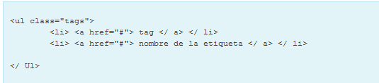

Voy a añadir: before y: after pseudo elementos y el estilo de ellos para lograr el estilo que quería

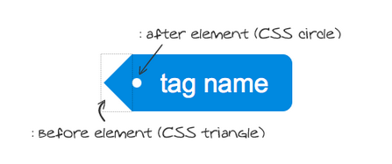

CSS

Estoy poniendo la lista de etiquetas en la parte inferior del elemento de mensaje con el ajuste ULs posición absoluta

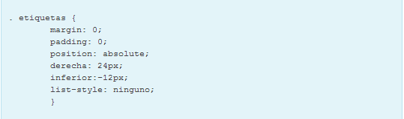

Al lado de estilo es el elemento de anclaje. Estamos añadiendo márgenes y rellenos y algunas esquinas redondeadas en la parte derecha.

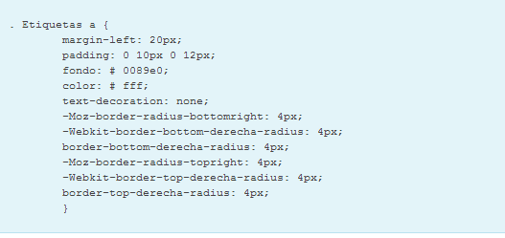

Para alcanzar el borde puntiagudo estamos agregando una : antes de pseudo-elemento. El elemento tiene la anchura y la altura se establece en cero, de esa manera, sólo estamos utilizando de las fronteras. Para "dibujar" una flecha que apunta fuimos nos estamos mostrando sólo el borde derecho.

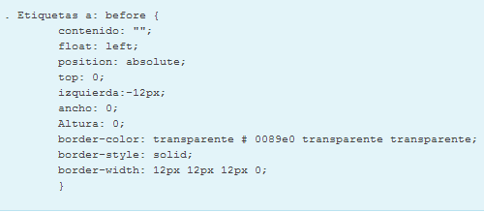

El último elemento a añadir es la: después de pseudo-elemento. Esto actuará como ese agujero redondo. Lo que estamos haciendo aquí es la creación de una casilla vacía, y estamos redondeo de los bordes, así que creamos un círculo (y por supuesto nos posicionamos con position: absolute ).

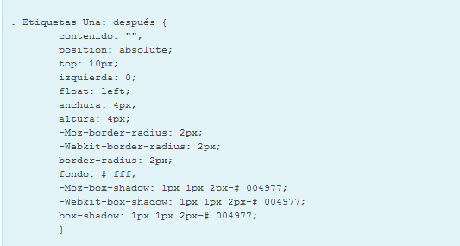

También estamos añadiendo un: estado estacionario para el ancla: